**Лост № 4**

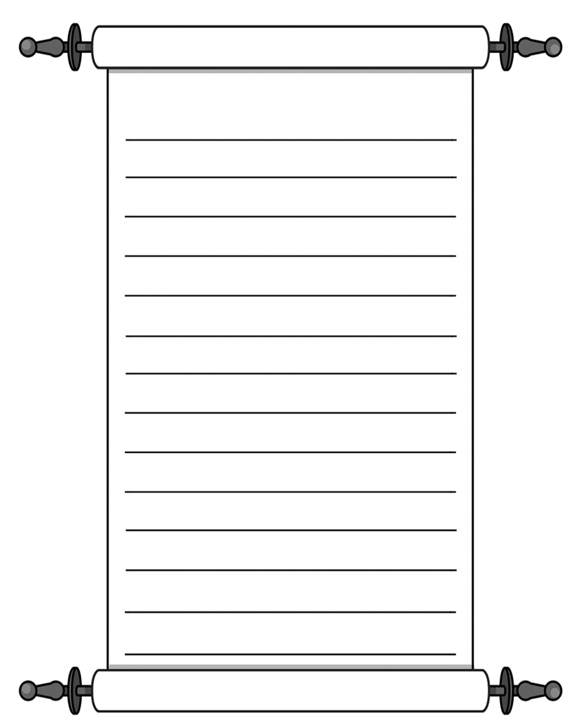

Скъпи Петър,

Моето име е Никол. Аз съм на 11 години и живея в Англия.

Моето семейство е голямо. Майка ми е българка. Тя се казва Мария. Моят баща е англичанин и се казва Джеймс. Имам двама братя. По-големият ми брат е Ейдън, а по-малкият – Марк. Ейдън е на 13 години, а Марк – на 8.

Семейството ми живее в къща в северен Кеймбридж. Нашата къща е на два етажа. Моите братя си споделят стая, но аз имам отделна. Ние сме на втория етаж, а спалнята на нашите родители е на първия. Градината ни е голяма и с Ейдън и Марк обичаме да си играем в нея. Обичам да се крия във всичките й кътчета.

През делничните дни ходя на училище. Аз съм ученичка в 6-ти клас в английското ми училище, а в българското съм 5-ти. Моят любим учебен предмет е английският. Добра съм и в изкуствата.

В сводобното ми време обичам да чета или да пътувам с моето семейство. Нашата последна екскурзия беше до Шотландия, където посетихме замака в Стърлинг.

Разкажи ми за твоето смейство. Кое е училището ти? Имаш ли любим учебен предмет?

Поздрави,

Никол

Отговори на въпросите и създай текст:

1. Как се казваш и на колко си години?
2. Разкажи са семейството ти. Как се казават твоите родители? Имаш ли брат или сестра?
3. Кое е твоето училище? Кой е любимият ти учебен предмет?
4. Какво обичаш да правиш в свободното си време?

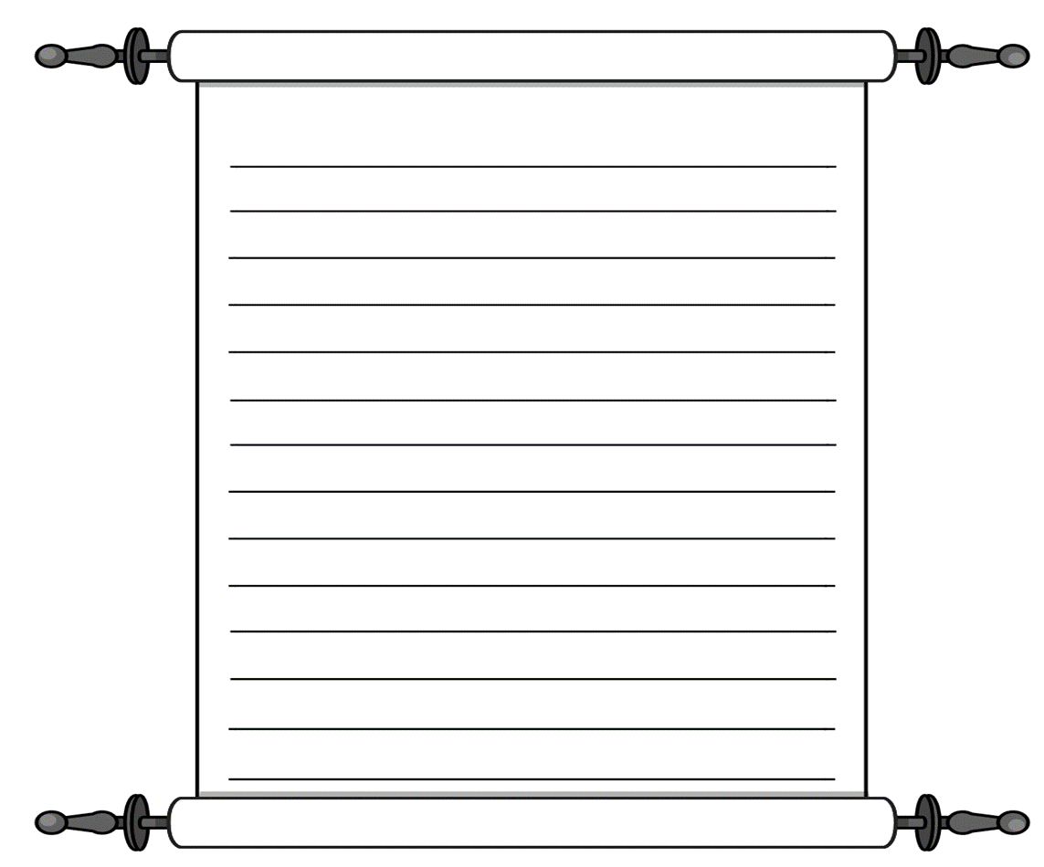

**Край на писмото:**

Поздрави,

Поздрави!

**Включвате пожелание или благодарност:**

Надявам се, че си добре!

Благодаря за имейла ти!

Поздравления за успешно взетия изпит!

**Включвате пожелание или благодарност:**

Надявам се, че си добре!

Благодаря за имейла ти!

Поздравления за успешно взетия изпит!

**Обръщение:**

Здравей, Георги,

Здравей, Георги!

Как се надписва пощенски плик:

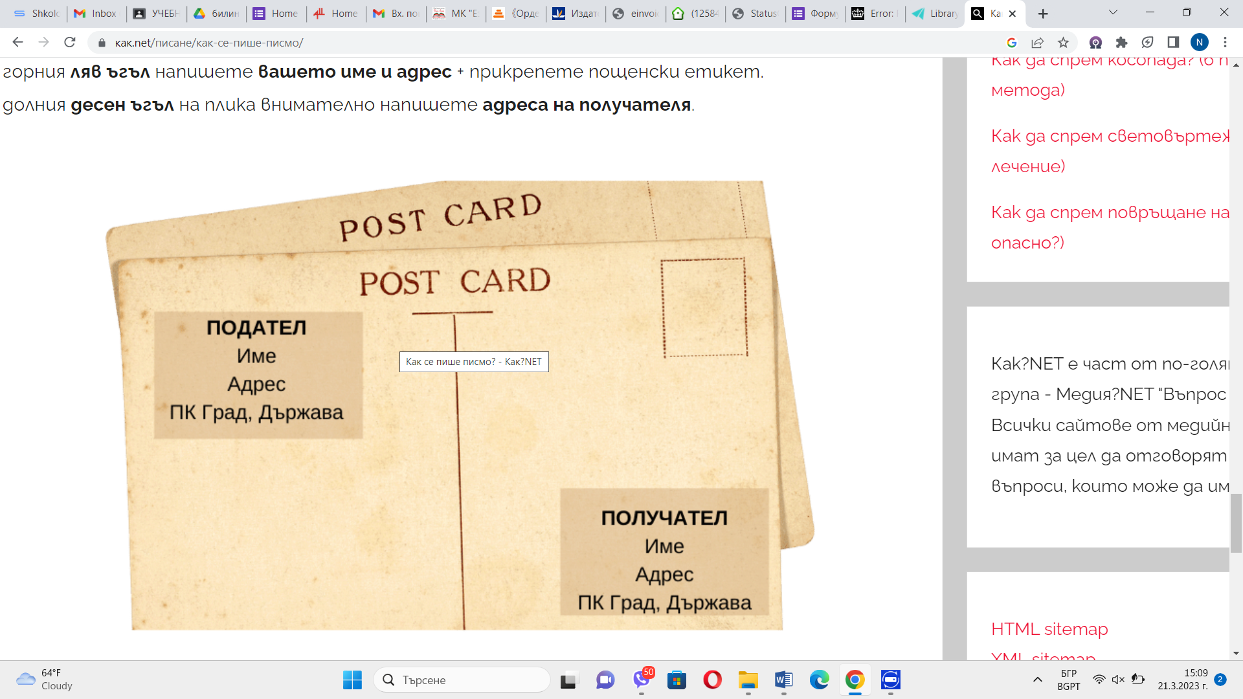

Тук се попълват имената и адреса на човека, който изпраща писмото.

Тук се попълват имената и адреса на човека, който ще получи писмото.